ICS 67.040
X10

T/DGCX 001-2022

东莞烧鹅濑粉烹饪工艺规范
2022 - XX - XX发布
2022 - XX - XX实施
东莞市餐饮行业协会 发布
团 体 标 准

前 言
本文件按照GB/T 1.1-2020《标准化工作导则 第1部分：标准化文件的结构和起草规则》的规定编制。
本文件由东莞市餐饮行业协会归口。
本文件起草单位：东莞市莞府家宴餐饮服务有限公司、东莞市福隆杨家鹅园、广东嘉华酒店有限公司、东莞市高技能公共实训中心、广东省东莞市质量技术监督标准与编码所。
本文件主要起草人：袁拱照、杨柏帮、苏剑彬、李伟锋、陈皓强、张汝权。
本文件首次发布时间：2022年X月X日。

东莞烧鹅濑粉烹饪工艺规范
- 范围
本文件规定了东莞烧鹅濑粉烹饪工艺规范的术语和定义、原料要求、烹饪器具、制作工艺、盛装、质量要求、最佳食用时间。
本文件适用于东莞烧鹅濑粉的烹饪。
- 规范性引用文件
下列文件中的内容通过文中的规范性引用而构成本文件必不可少的条款。其中，注日期的引用文件，仅该日期对应的版本适用于本文件；不注日期的引用文件，其最新版本（包括所有的修改单）适用于本文件。
GB/T 317 白砂糖
GB 2707 食品安全国家标准 鲜（冻）畜、禽产品
GB 2719 食品安全国家标准 食醋
GB 2720 食品安全国家标准 味精
GB 2721 食品安全国家标准 食用盐
GB 2761 食品安全国家标准 食品中真菌毒素限量
GB 2762 食品安全国家标准 食品中污染物限量
GB 2763 食品安全国家标准 食品中农药最大残留限量
GB 5749 生活饮用水卫生标准
GB/T 15691 香辛料调味品通用技术条件
GB/T 20883 麦芽糖
GB 31650 食品安全国家标准 食品中兽药最大残留限量
GB 31654 食品安全国家标准 餐饮服务通用卫生规范
SB/T 10415 鸡粉调味料
DBS44/ 012 食品安全地方标准 湿米粉
DBS44/ 017 食品安全地方标准 湿米粉生产和经营卫生规范
《餐饮服务食品安全操作规范》（2018年第12号）
- 术语和定义
下列术语和定义适用于本文件。

东莞烧鹅濑粉
烧鹅濑粉是广东东莞一种深入人心的地方特色美食，其烧鹅以东莞传统工艺为基础，结合现代食品制作方法制成，具有皮脆肉香，饱满多汁的特点，广受人民群众欢迎。
- 原料要求
  - 烧鹅
    - 主材料
用草饲养约75天的乌鬃鹅1只（光鹅2750 g左右/毛鹅3750 g左右）。
    - 调料
      - 烧鹅腌料：食用盐500 g、白砂糖450 g、味精50 g、鸡粉调味料80 g、五香粉20 g、甘草粉30 g、八角粉10 g、沙姜粉100 g、青花椒粉20 g、陈皮粉20 g、胡椒粉10 g
      - 皮水：饮用水2500 g、石龙麦芽糖500 g、浙醋80 g。
  - 汤底
饮用水5000 g、猪筒骨750 g 、猪扇骨750 g。
东莞烧鹅濑粉汤底做法多样，以上为莞城汤底原料，其他镇区特色汤底见附录B。
  - 濑粉
濑粉250 g。
  - 要求
    - 乌鬃鹅应符合GB 2707的要求。
    - 食用盐应符合GB 2721的要求。
    - 白砂糖应符合GB/T 317的要求。
    - 味精应符合GB 2720的要求。
    - 鸡粉调味料应符合SB/T 10415的要求。
    - 五香粉、甘草粉、八角粉、沙姜粉、青花椒粉、陈皮粉、胡椒粉应符合GB/T 15691的要求。
    - 饮用水应符合GB 5749的要求。
    - 石龙麦芽糖应符合GB/T 20883的要求。
    - 浙醋应符合GB 2719的要求。
    - 猪筒骨猪扇骨应符合GB 2707的要求。
    - 濑粉宜采用现代工艺生产的湿米粉，并符合DBS44/ 012、DBS44/ 017的要求。
    - 所有原料还应符合GB 2761、GB 2762、GB 2763、GB 31650的规定。
- 烹饪器具
炉具宜选用电烧鹅炉或传统烧鹅炉。
- 制作工艺
  - 基本要求
加工卫生管理规范应符合GB 31654的规定，制作工艺过程应符合《餐饮服务食品安全操作规范》（2018年第12号）的规定。
  - 烧鹅加工
    - 将光鹅洗净沥干。
    - 将90 g烧鹅腌料均匀涂在鹅腹腔内。
    - 用钢针将鹅腹腔缝好，充气至鹅身饱满圆润，再浸入约85℃水中不停翻转（5～10）秒，再用冷水过冷，取出沥干。
    - 多次均匀扫上皮水。
    - 放入风干柜或风干房中风干（4～6）小时。
    - 烧鹅炉预热至150℃，放入风干好的鹅，加热至220℃烧35分钟，再调整至280℃烧5分钟出炉。
  - 上汤加工
    - 将猪筒骨、猪扇骨洗净沥干备用。
    - 煮沸5000 g水，将以上原材料倒入，大火煮10分钟，改中小火再煮3小时，关火备用。
  - 烹调
    - 烧鹅出炉约20分钟后，将鹅腹的钢针取出，在鹅腹位置划一刀，将鹅腹内的汁水倾倒在盛汁的容器中，然后斩件。
    - 将濑粉放入100℃的沸水中过水10秒，放入碗中。
    - 取300g煮沸的上汤倒入装有濑粉的碗中。
    - 将已斩件的烧鹅放到濑粉的上层后，淋上烧鹅汁水，撒上葱花即可。
- 盛装
7.1 盛装器皿：宜用φ20 cm、高6 cm碗。
7.2 选用餐具、器皿、包装材料应材质稳定、无毒无害、不易受污染、符合国家食品相关产品标准。
- 质量要求
  - 色泽
烧鹅皮呈枣红色，有光泽；汤底清澈微白；濑粉雪白无瑕。
  - 口味
烧鹅甘香，肥而不腻；汤底鲜甜、清香；濑粉带米香。
  - 质感
烧鹅皮脆肉香，饱满多汁；汤底浓郁、光亮；濑粉爽滑。
- 最佳食用时间及温度
从菜品装盘后至食用不超过10分钟，食用温度以不低于65℃为宜。

- （资料性附录）
菜品图片
菜品图片见图A.1。

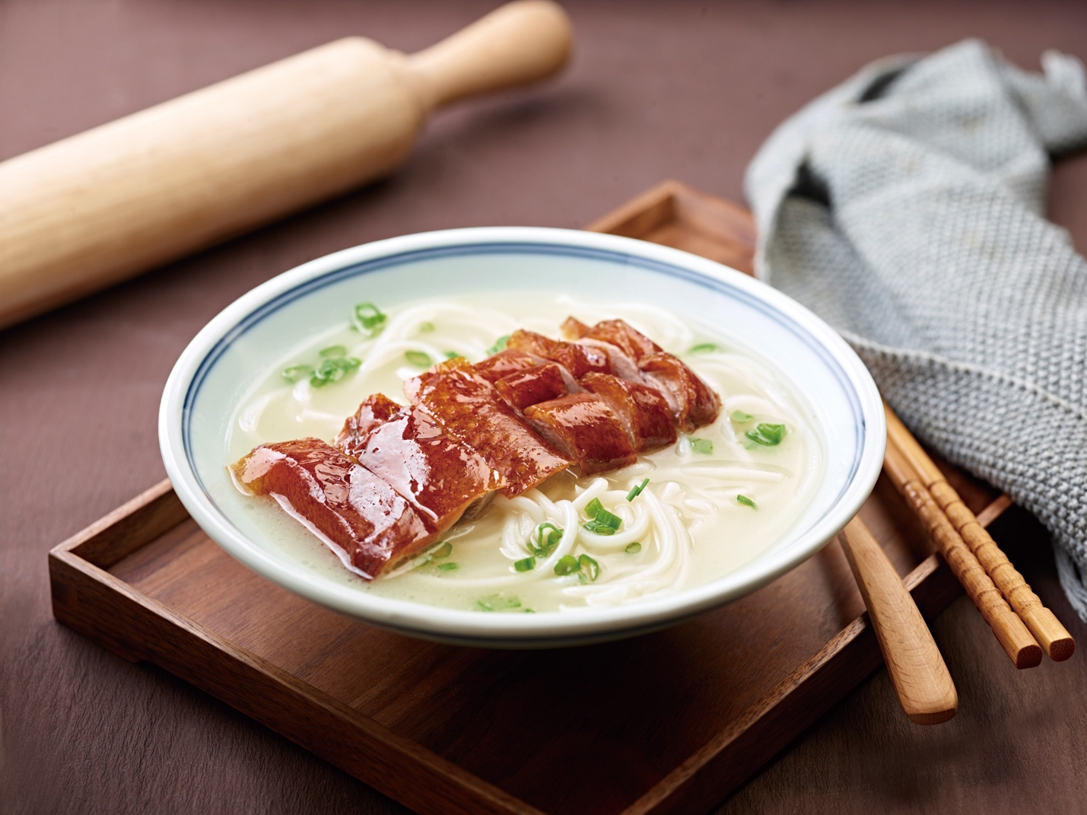
  - 菜品图片

- （资料性附录）
其他特色上汤介绍
东莞烧鹅濑粉汤底做法多样，以下为其他镇街特色上汤介绍：
- 大朗、东坑、常平、企石、石排等镇流行的生地汤底：以猪骨、生地、玉竹、陈皮煮制而成；
- 厚街镇特色汤底：以墨鱼干、猪骨、老鸡、红枣、陈皮、煨姜、玉竹煮制而成。
_________________________________

